INDICACIONES GENERALES 4
Formatos y plantilla 4
Estética y estilo de redacción 4
Normativas y citas 5
ESTRUCTURA DEL DOCUMENTO PLANTILLA PROYECTO SENA 5
Resumen/abstract 5
Introducción 6
1. Planteamiento y justificación del problema 7
2. Objetivos del Trabajo final de proyecto productivo TFPF 7
Objetivo general del TFPF 8
2.1. Objetivos específicos del TFPF 8
2.2. Alcance del proyecto 9
3. Matriz de Riesgo 9
4. ELICITACIÓN DE REQUISITOS 9
4.1. Identificación de procesos 10
4.2. Recolección de información del software a construir de acuerdo con las necesidades del cliente 10
4.3. Elección de la técnica de recolección de información: 10
4.4. Diseño de los formatos, según la técnica o técnicas de recolección de la información seleccionada 11
4.5. Aplicación de la técnica de recolección de la información 11
4.6. Análisis de la información recolectada 11
5. ESPECIFICACIÓN DE REQUERIMIENTOS, DE ACUERDO CON LA INFORMACIÓN RECOLECTADA, APLICANDO ESTANDARES DE REQUERIMIENTOS 11
5.1. Requerimiento funcionales 12
5.3. REQUERIMIENTOS NORMATIVOS 2
5.4. REGLAS DEL NEGOCIO 2
5.5. PROPUESTA TECNICA 3
5.5.1. Cronograma 3
5.5.2. Costos Estimados 4
5.5.3. Requisitos de Hardware 5
5.5.4. Requisitos de Software 6
6. ANÁLISIS DE LA ESPECIFICACIÓN DE REQUISITOS DEL SOFTWARE. 6
6.1. ALTERNATIVAS DE SOLUCIÓN (PROTOTIPO O PROTOTIPOS DEL SISTEMA, MOCKUPS) 6
6.2. Historias de Usuario 6
6.3. DIAGRAMA DE CASOS DE USO Y EXTENSIBILIDAD DE ESTOS 7
6.4. DIAGRAMAS DE ACTIVIDADES 10
6.5. DIAGRAMA DE SECUENCIAS 10
6.6. CONSTRUIR EL MODELO DE DOMINIO DEL SISTEMA (DIAGRAMA DE CLASES). 12
7. DISEÑO DE LA SOLUCIÓN DEL SOFTWARE DE ACUERDO CON LOS PROCEDIMIENTOS Y REQUISITOS TÉCNICOS 13
7.1.1. Metodología 13
7.2. ARQUITECTURA DEL SOFTWARE (DIAGRAMA DE COMPONENTES), Y PATRONES DE DISEÑO DE SOFTWARE. 14
7.3. DIAGRAMA DE DESPLIEGUE. 14
7.4. DISEÑO FRONT-END - INTERFACES GRÁFICAS DE USUARIO (HTML.CSS Y JS) 14
7.5. INTERFACES GRÁFICAS DE USUARIO MÓVILES. 14
7.6. MAPA DE NAVEGACIÓN DE LA APLICACIÓN. 14
7.7. DETERMINAR TIPOS DE BASES DE DATOS. 15
7.8. POLÍTICAS DE SEGURIDAD DE LOS DATOS. 15
8. CONSTRUCCIÓN DEL SOFTWARE 15
8.1. BASE DE DATOS PARA EL SOFTWARE A PARTIR DEL MODELO DE DATOS. 15
8.1.1. Modelo Entidad Relación MER 15
8.1.2. Modelo de Datos Diagrama ER 15
8.1.3. Modelo Relacional MR 36
8.1.4. OBJETOS DE LA BASE DE DATOS (PROCEDIMIENTOS ALMACENADOS, VISTAS, DISPARADORES) 36
PROCEDIMIENTOS ALMACENADOS 36
VISTAS 36
DISPARADORES 37
8.1.5. DICCIONARIO DE DATOS. 37
8.1.6. ESQUEMAS DE SEGURIDAD DE LOS DATOS. 37
9. CODIFICACIÓN DEL SOFTWARE DE ACUERDO CON EL DISEÑO ESTABLECIDO. 38
9.1. FRONT END (HTML, CSS, JAVASCRIPT, RESPONSIVE) 38
9.2. ESTÁNDAR DE CODIFICACIÓN (DOCUMENTACIÓN DEL CÓDIGO, APLICABILIDAD DEL ESTANDAR DE CODIFICACIÓN). 39
9.3. CÓDIGO FUENTE DE LOS MÓDULOS DEL SOFTWARE WEB Y MÓVIL. 40
9.4. SERVICIOS WEB. 40
9.5. CONTROL DE VERSIONES 41
10. PRUEBAS DEL SOFTWARE 41
10.1. PLANEACIÓN Y DISEÑO DE LA PRUEBAS A NIVEL UNITARIO (MÓDULOS), CON BASE EN LO REQUERIMIENTOS FUNCIONALES Y NO FUNCIONALES. 42
10.2. EJECUCIÓN DE LAS PRUEBAS, INFORME DE HALLAZGOS 43
10.3. CORRECCIÓN DEL ERRORES, Y DOCUMENTACIÓN DE LOS MISMOS. 43
10.4. MANEJO DE ALERTAS / EXCEPCIONES 43
10.5. PLANEACIÓN Y DISEÑO DE LA PRUEBAS A NIVEL SISTEMA, CON BASE EN LO REQUERIMIENTOS FUNCIONALES Y NO FUNCIONALES. 43
10.6. EJECUCIÓN DE LAS PRUEBAS, INFORME DE HALLAZGOS 43
10.7. CORRECCIÓN DE ERRORES, Y DOCUMENTACIÓN DE ESTOS. 44
11. PLAN DE DESPLIEGUE (HOSTING, DOMINIO, SUBDOMINIO, COSTOS, HERRAMIENTAS, PLATAFORMA, SEGURIDAD) 44
12. IMPLANTACIÓN DEL SOFTWARE. 44
12.1. PLAN DE IMPLANTACIÓN (PLATAFORMAS TECNOLOGICAS) 44
12.2. PLAN DE CAPACITACIÓN DE USARIOS DEL SISTEMA. 45
12.3. MANUAL DEL USUARIO (PDF, MÓDULO AYUDA) 45
12.4. COPIAS DE SEGURIDAD DE DATOS Y RESPALDOS 45
12.5. GARANTÍA (CONTRATOS, ACUERDOS DE NIVEL DE USUARIO) 45
13. ADOPCIÓN DE BUENAS PRÁCTICAS EN EL PROCESO DE DESARROLLO DE SOFTWARE. 45
CONCLUSIONES 45
BIBLIOGRAFIA & CIBERGRAFIA 47
GLOSARIO 48
Anexos 48
Actividades para el cronograma 48
Entregables por fase del proyecto productivo 48

INDICACIONES GENERALES
Este documento ofrece indicaciones para la elaboración de su trabajo final de proyecto formativo o sus siglas “TFPF”. Como cualquier documento académico sigue una estructura formal y una línea de discurso que debe facilitar su lectura y reflejar el trabajo que ha venido realizando durante todos los trimestres.
Tenga presente que en esta parte se debe tener la solicitud y aprobación de proyecto en las líneas determinadas.

Formatos y plantilla
Normas Apa Sena
https://biblioteca.sena.edu.co/images/PDF/InstructivoAPA.pdf

Estética y estilo de redacción
Es fundamental que el TFPF presente un aspecto elegante y correcto. Se trata de un documento académico y debe reflejar la madurez y el nivel formativo de una persona que ha finalizado una carrera o curso de formación técnica o tecnológica. Tener cuenta las siguientes recomendaciones en todas y cada una de las entregas que se realicen en cada trimestre y en especial, en el documento final:
- Verificar la originalidad del documento, asegurándose de que se citaron todas las fuentes consultadas y no existen textos de autoría ajena sin referenciar correctamente.
- Cuidar la presentación del documento. Comprobar que formatos como tipo y tamaño de letra, número de páginas, encabezados, justificación de párrafos, interlineado, etc., son correctos.
- Revisar la ortografía y la redacción. Se sugiere utilizar el corrector de Word para asegurar de que no se ha dejado ninguna errata. Una lectura detenida del documento también ayudará a detectar erratas, omisiones o redundancias. Si es posible, pida a alguien cercano que lo lea y dé su opinión sobre la redacción. Preste especial atención a los siguientes aspectos:
- Revise que los párrafos sigan un orden o hilo argumental lógico.
- Verifique que la información se presente de una manera que facilite su comprensión, definiendo los conceptos necesarios e incluyendo las citas bibliográficas pertinentes.
- Elimine párrafos demasiado cortos. Cada párrafo debería tener al menos tres oraciones.
- Elimine frases superfluas y repeticiones de ideas.
- Escriba siempre al menos un párrafo de introducción en cada apartado, explicando qué va a tratar en esa sección. Evite que aparezcan dos encabezados de nivel consecutivos sin ningún texto entre medias.
- Repase las citas bibliográficas. Compruebe que todas ellas son correctas y siguen la normativa APA.
- Asegúrese de que las figuras y las tablas se ven clara y correctamente, que haces alusión a ellas en el texto (“como se puede observar en la figura 3…”) e incluyen número y título, así como su procedencia o fuente.
- Compruebe que los índices se generan correctamente.

Normativas y citas
En todas las publicaciones del SENA se utiliza la Normativa APA para citar y referenciar las fuentes bibliográficas, Ejemplo: (Parker, 2020, p. 67) o (Johnson, 2017, pp. 39–41)

ESTRUCTURA DEL DOCUMENTO PLANTILLA PROYECTO SENA
En esta sección se describe con mayor profundidad la estructura y los contenidos esperados en cada apartado de su TFPF, no necesariamente se debe elaborar de manera lineal.

Resumen/abstract
El resumen se redacta en último lugar ya que recoge las contribuciones más importantes del documento. Es necesario tener muy clara y completa cada parte del documento para poder resumirlo correctamente, debe incluir cada una de las fases, Análisis, Planeación, Ejecución y Evaluación.
Tendrá una extensión de 150 a 300 palabras y deberá ofrecer una visión global de lo que el lector encontrará en el documento, destacando sus aspectos fundamentales. Deberá indicar claramente cuál es el objetivo principal del proyecto, la metodología seguida para alcanzarlo, los resultados obtenidos y la principal conclusión extraída.
A continuación, se indicarán de 3 a 5 palabras clave o keywords como descriptores del proyecto que lo enmarcan en unas temáticas determinadas y seguido elaborar el abstract, pero este ha de redactarse, no es aconsejable tomar la traducción literal de un traductor informático.

Introducción
La información para iniciar un proceso educativo es de suma importancia, ya que es donde los estudiantes comienzan a darle rumbo a su vida tanto académica como personal. Por esta razón, se decidió realizar este proyecto, ya que se identificó una gran desinformación entre los estudiantes al momento de escoger una carrera profesional. El objetivo es evitar que elijan una carrera o profesión que no les apasione, ya que esto podría aumentar la tasa de desempleo y pobreza en el país. Además, podría generar desinterés en la vida académica de los estudiantes.
Se desarrollará un aplicativo que estará dividido en las tres ofertas educativas que presentan diferentes entidades de educación básica secundaria. Se encontraron tres líneas:
Ciencias y Tecnología
Comunicación y Artes
Administrativa
Se presentarán las carreras más comunes junto con su información básica, que incluirá el costo del semestre, la modalidad de estudio, el tipo de entidad educativa y un botón denominado “Ver más”, que dirigirá a la página original de la universidad con información adicional sobre la inscripción y otros detalles. Esta presentación abarcará las tres líneas mencionadas.
La página contendrá un eslogan y un resumen del objetivo general para describir mejor el proyecto. También se incluirán los contactos para que los usuarios puedan comunicarse con los desarrolladores del aplicativo acerca de mejoras, opiniones e inquietudes relacionadas con el sistema.

Planteamiento y justificación del problema
En este apartado se deberá presentar el objeto del proyecto y justificar su importancia.
La lectura de este apartado debe dar una idea clara de las razones, motivos e intereses que han llevado a la elección de este proyecto (explicar las razones). Es importante que refleje las motivaciones, necesidades o problemas que ha detectado (por qué se desarrollará) y que dan sentido al proyecto planteado (como se realizará). (Mínimo 10 renglones máximo 1 hoja) .
Por ejemplo: “En vista de las de las graves problemáticas de seguridad y pérdida de información que se han presentado en el proceso de compras a cargo del subgerente de la comercializadora, se hace necesario garantizar que la información de las importaciones se maneje en un sistema de información con una base de datos relacional en único servidor accesible vía intranet, sobre la cual se generarían copias de seguridad semanal y mensualmente.

Por su parte en el proceso de ventas, se necesitaría implementar un módulo de facturación donde los precios de los productos se consulten directamente desde la base de datos, evitando de esta forma problemas de digitación y facilitando a su vez la auditoria por parte del gerente de la comercializadora, quien podría conocer las ventas realizadas por los asesores comerciales en tiempo real y generar informes en el momento que lo desee. Adicionalmente la gestión de los clientes en una base de datos abre la posibilidad a facilitar el proceso de publicidad automática para todos los clientes vía correo electrónico.
Para la implementación del presente sistema de información se requeriría la adquisición de lectores de código de barras para el punto de venta y una impresora térmica para la facturación, agilizando de esta forma el proceso de venta al por mayor.”

Objetivos del Trabajo final de proyecto productivo TFPF
Los objetivos, tanto el general como los específicos, orientan el proyecto, influyen en el planteamiento y en la metodología, y deben ser retomados en las conclusiones para examinar su cumplimiento. Deben reflejar exactamente qué se quiere lograr con el proyecto, así como los pasos que se van a seguir. Por eso, es importante:
- Que estén bien enunciados. Deben ser claros y concisos. Se redactan en infinitivo utilizando verbos como: Definir, exponer, explicar, identificar, mostrar, argumentar, comprobar, ejemplificar, ordenar, relacionar, aplicar, demostrar, calcular, clasificar, construir, diseñar, medir, utilizar, analizar, comparar, determinar, justificar, seleccionar, evaluar, valorar, verificar.
- Que sean abarcables. Al terminar el documento se tiene que comprobar si se han cumplido los objetivos; no deben ser excesivamente ambiciosos ni numerosos. Por tanto, a la hora de redactarlos se debe tener en cuenta que su consecución pueda ser evaluada, medida o verificada. Deben ser susceptibles de poder ser alcanzados con la realización del proyecto. Por ejemplo, “Desarrollar el Sistema de Información para la Gestión de Facturación e Inventario en la Comercializadora la Rebaja.” se trata de un objetivo realista y evaluable, frente a, por ejemplo, “Desarrollar el Sistema de Información en la Comercializadora la Rebaja”, objetivo demasiado genérico e impreciso para poder ser alcanzado y/o evaluado de forma adecuada en un TFPF.
- Que se diferencie entre el objetivo general y los objetivos específicos: El objetivo general indica la finalidad del proyecto: “diseñar un sistema de información para mejorar…”.

Objetivo general del TFPF:
Diseñar un aplicativo para los estudiantes del Colegio Pablo de Tarso del grado Once que contenga información acerca de diferentes formas de acceder a la educación superior con el fin de que estén informados y hagan una buena elección.

  - Objetivos específicos del TFPF:
Concientizar a través de charlas informativas sobre la educación superior a los estudiantes del colegio pablo de tarso para aumentar la información sobre la orientación vocacional que ayude a obtener una opción viable para estudiar.
Desarrollar un aplicativo que contenga la suficiente información de orientación vocacional, basándose en las líneas de refuerzo que brinda el Colegio Pablo de Tarso para dar a conocer las distintas universidades, semestres y costos.

Alcance del proyecto
Este proyecto busca desarrollar un sistema de información para la orientación vocacional. Su objetivo es ayudar a estudiantes, docentes y asesores a gestionar perfiles, registrarse y personalizar su experiencia.
El sistema ofrecerá pruebas de orientación vocacional para descubrir áreas profesionales, junto con una base de datos que proporcionará información sobre carreras y universidades. También brindará recomendaciones personalizadas según los intereses y habilidades de cada usuario.
Además, incluirá materiales educativos, casos de éxito y la posibilidad de interactuar con expertos a través de foros y asesorías. Habrá una herramienta para comparar programas académicos, facilitando decisiones informadas.
El sistema será accesible y fácil de usar, con un diseño que permita a cualquier persona navegar sin complicaciones. Se priorizará la seguridad de los datos personales y será compatible con dispositivos móviles y computadoras.
Aunque ofrecerá recomendaciones valiosas, no garantizará decisiones definitivas, ya que dependerá de información actualizada y requerirá un equipo técnico para su desarrollo y mantenimiento.

Matriz de Riesgo
La matriz de riesgos es una herramienta fundamental que permite identificar, analizar y priorizar los riesgos que pueden afectar el desarrollo de un proyecto de software. Su objetivo es anticipar posibles eventos que podrían tener un impacto negativo, de manera que se puedan tomar decisiones informadas y planificar acciones preventivas o correctivas.

ELICITACIÓN DE REQUISITOS
La elicitación de requisitos es el primer paso en el proceso de ingeniería de requisitos. En esta fase se recopila información clave sobre las necesidades, expectativas y condiciones del sistema que se va a desarrollar. Para ello, se aplican diversas técnicas que permiten obtener una visión clara del problema y de las posibles soluciones.
  - Identificación de procesos: Identifica y describe los procesos actuales relacionados con el sistema que se va a desarrollar. Puedes apoyarte en entrevistas, observaciones o información proporcionada por el cliente.
Redacta los nombres de los procesos, su propósito y cómo se desarrollan actualmente, indicando fortalezas y debilidades que observes.

  - Recolección de información del software a construir de acuerdo con las necesidades del cliente: Explicar cómo se va a recolectar la información necesaria para entender las necesidades del cliente.
Describa qué técnicas aplicarán (como entrevistas, encuestas, observación, etc.) y cómo estas te permitirán conocer a fondo el entorno del sistema actual y los requerimientos del nuevo software.

  - Elección de la técnica de recolección de información: Seleccione mínimo dos técnicas de recolección de información. Por cada técnica elegida, redacte:
  - Stakeholder:
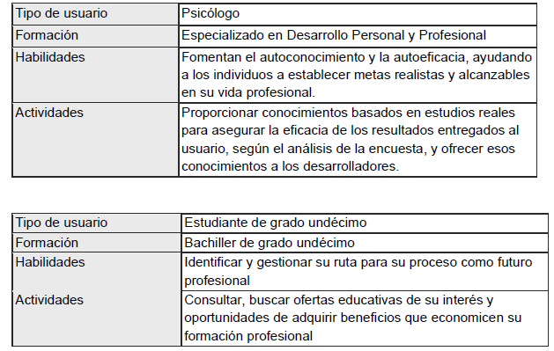
  - Descripción cómo se aplicará de acuerdo con la técnica elegida.

  - Diseño de los formatos, según la técnica o técnicas de recolección de la información seleccionada: Diseñe y anexe los formatos o instrumentos que utilizaron para aplicar las técnicas de recolección seleccionadas:
Formularios de entrevista.
Encuestas.
Listas de chequeo para observación.
Plantillas de recolección documental (bases de datos productos, clientes, entre otros)

  - Aplicación de la técnica de recolección de la información: Adicione los formatos creados en el entorno real del proyecto. Describir brevemente cómo fue el proceso de aplicación: a quién se entrevistó, qué se observó, cuántas personas participaron, qué dificultades se encontraron, etc.

  - Análisis de la información recolectada: Realizar un análisis por cada técnica utilizada. Sistematizar los datos recolectados, incluir representaciones gráficas como tablas, diagramas o esquemas para mostrar mejor los resultados obtenidos.

ESPECIFICACIÓN DE REQUERIMIENTOS, DE ACUERDO CON LA INFORMACIÓN RECOLECTADA, APLICANDO ESTANDARES DE REQUERIMIENTOS
El análisis de requisitos es fundamental para el ciclo de vida del desarrollo de software, ya que establece los lineamientos para la nueva aplicación. Este proceso incluye identificar y documentar las necesidades del producto que se desarrollará, resultando en un documento de especificación que detalla las funcionalidades que debe cumplir el sistema. Los requisitos se definen como condiciones o capacidades necesarias para que los usuarios resuelvan problemas o logren objetivos específicos, abarcando también las normativas que el sistema debe cumplir. La participación de los usuarios en la definición de estos requisitos es crucial, ellos poseen el conocimiento práctico del sistema a automatizar. Es esencial que tanto analistas como clientes colaboren en este proceso, ya que el cliente a menudo no entiende completamente los aspectos técnicos del desarrollo, mientras que el analista puede no conocer a fondo el contexto del cliente. El documento de requisitos debe ser accesible y socializado con el cliente, minimizando malentendidos.

Requerimiento funcionales

Nº Requisito | Nombre del requisito | Descripción | Entradas | Prioridad
RF1 | Registro del usuario | El sistema debe permitir al usuario registrarse en el  sistema. | nombre,apellidos,  documento de identidad,correo,creación de contraseña,dirección de residencia . | Alta
RF2 | Logueo del usuario | El sistema debe permitir a los estudiantes autenticarse con un correo y  contraseña. | Nombre de usuario , correo , cedula o documento de identificación y contraseña | Alta
RF3 | Test de orientación vocacional | El sistema debe ofrecer pruebas de orientación vocacional a los  estudiantes. | preguntas de opción múltiple sobre diversos temas frente a los intereses vocacionales del usuario | Alta
RF4 | Almacén de respuestas | El sistema debe almacenar los  resultados de las | formato de resultados del puntaje obtenido de mayor a menor según la línea de profundización | Alta

pruebas
vocacionales.
RF5 | Visualización de carreras | El sistema debe mostrar información de carreras universitarias por  ramas. | Ramas disponibles: Comunicación artes y expresión, Ciencia y tecnología, administrativa. | Alta
RF6 | Información universitaria | El sistema debe permitir acceder a información de cada carrera (duración, costo,  etc.) | Descripción de las carreras a elegir(Precios, lugares, modalidad de estudio, etc.) | Alta
RF7 | vínculo de la institución de la educación superior | El sistema debe incluir un botón “Ver más” que redirige a sitios  oficiales. | botón programado con el hipervínculo de la universidad | Alta
RF8 | Carreras óptimas de estudio según puntaje | El sistema debe brindar recomendaciones de carreras según  los resultados. | Validar intereses del usuario según el cuestionario para la asignación de carreras correspondientes. | Alta
RF9 | material educativo | El sistema debe ofrecer materiales educativos  complementarios. | material interactivo que llama la atención del usuario frente a un tema profesional | Media
RF10 | Asesoría Profesional | El sistema debe permitir comunicación con expertos (foros/asesorías  virtuales). | Permitir comunicación con entes profesionales vía correo o número de contacto. | Media
RF11 | Modificación de datos | El sistema debe permitir al usuario actualizar su información  personal. | Modificación de tipo de documento, número celular, correo personal, etc. | Media
RF14 | Gestión del portal | El sistema debe permitir al administrador  gestionar | Modificación de interfaz, agregar instituciones y actualizar informaciones de contacto. | Alta

contenidos del
portal.
RF15 | formato de estadísticas | El sistema debe generar reportes estadísticos de  resultados. | obtención de resultados con base a las respuestas del usuario en la encuesta vocacional | Alta
RF16 | Exporte de resultados PDF | El sistema debe  Permitir exportar resultados a PDF. | Posibilitar al usuario para que descargue sus resultados. | Media
RF18 | Cambio de contraseña | El sistema debe permitir al usuario cambiar su  contraseña. | Modificar clave si se ha olvidado. | Media
RF21 | Eliminacion de usuarios | El sistema debe permitir a los usuarios eliminar  su cuenta. | El usuario dispone de eliminar su cuenta. | Media
RF22 | muestra multimedia informativa sobre la carrera | El sistema debe permitir cargar archivos multimedia sobre  las carreras. | videos e imagenes informativos sobre las carreras profesionales según la línea a profundización a mostrar | Media
RF23 | Modo de uso | El sistema debe ofrecer una guía paso a paso para  usar la plataforma. | Al ingresar a la página encontrará información de cómo funciona la página. | Media
RF25 | Mensaje de aprobación | El sistema debe mostrar un mensaje de confirmación tras completar una  prueba. | Arrojar una ventana emergente confirmando la terminación de la encuesta | Media
RF26 | Visualización de la actividad en plataforma | El sistema debe contar con panel de administración para estadísticas  generales. | Visualizar que tanta aprobación tiene la página, usuarios logueados, carreras más recomendadas. | Alta
RF27 | notificación por correo | El sistema debe permitir enviar notificaciones por  correo. | envío del formato  PDF de las respuestas del usuario vía correo electrónico | Media
RF28 | Sección de soporte de plataforma | El sistema debe  contar con una sección de  preguntas  frecuentes (FAQ). | Sección donde se encuentren soluciones a los problemas más comunes presentados por los usuarios. | Media
RF30 | ingreso a perfil de psicologia | El sistema debe permitir registrar a orientadores con  perfil especializado. | un profesional en psicología podrá supervisar la actividad de los usuarios y sus respuestas para implementar acciones de mejora o sugerencias | Alta

Prioridad: Relevancia de la funcionalidad en el sistema. Puede ser:
- Alta/Esencial o Media/Deseado
- Baja/Opcional

  - REQUERIMIENTOS NO FUNCIONALES
Nº Requisito | Nombre de requisito | Descripción | Entrada | Prioridad
RF12 | Interfaz de fácil manejo u interacción. | El sistema debe contar con una interfaz amigable para usuarios de  nivel básico. | La página cuenta con una interfaz que posibilita el fácil entendimiento del usuario para usar la plataforma. | Alta
RF13 | idioma de la página | El sistema debe estar disponible en  idioma español. | se dispondrá el contenido de la página en español | Alta
RF17 | Almacenamiento de puntajes respectivo en ramas | El sistema debe almacenar los resultados en una base de datos  segura. | Almacén Puntajes conseguidos por el usuario tras realizar el test en la base de datos. | Alta
RF19 | bloqueo de inicio de sesión | El sistema debe bloquear el acceso después de 3 intentos fallidos de  inicio de sesión. | después de 3 intentos fallidos al iniciar sesion se arroja un cartel donde diga que se bloqueo el inicio a la sesión | Alta
RF20 | Disposición WEB | El sistema debe ser accesible desde navegadores web comunes (Chrome,  Firefox, Edge). | Funcionamiento ágil en cualquier navegador | Alta
RF24 | interfaz adaptable a dispositivos móviles | El sistema debe tener un diseño adaptable a dispositivos móviles  (responsive). | se verá cómodo abriendolo en dispositivos móviles | Alta
RF29 | Autenticación de datos | El sistema debe validar los datos  introducidos por los usuarios (ej. Formato de email) | Validar la información completa de ingreso al usuario. | Alta

REQUERIMIENTOS NORMATIVOS
Cumplen con el conjunto de normas, estándares legales, políticas y lineamientos técnicos que deben cumplirse durante todo el ciclo de vida del proyecto. Están orientados a garantizar que el software producido sea seguro, confiable, cumpla obligaciones legales y se adhiera a las mejores prácticas aceptadas por la industria. Ejemplo:
El sistema debe controlar el acceso y permitir el ingreso únicamente a usuarios autorizados mediante nombre de usuario y contraseña, cumpliendo con las políticas internas de seguridad y normas legales de protección de datos.
La aplicación debe generar y almacenar trazas de auditoría para todas las operaciones críticas, conforme a la normatividad vigente que exige la capacidad de rastrear acciones para fines de control y cumplimiento.

REGLAS DEL NEGOCIO
Las reglas de negocio son directrices, condiciones o restricciones internas que determinan cómo debe operar una organización o un sistema dentro de un entorno específico. Estas reglas reflejan políticas, procesos, límites legales y prácticas del negocio y orientan tanto el desarrollo de software como la toma de decisiones operativas. Ejemplos de reglas de negocio:
Gestión de inventario:
"No se permite realizar una venta si la cantidad solicitada por el cliente supera el stock disponible en bodega."
Control de acceso de usuarios:
"Un empleado únicamente puede acceder al sistema fuera del horario laboral si cuenta con autorización especial del área de seguridad."

PROPUESTA TECNICA
Se agregan los detalles técnicos que apoyaran el desarrollo del software como el tiempo de desarrollo, costos estimados, requisitos de hardware y software necesarios para el desarrollo del proyecto

Cronograma
Se debe desarrollar la temporalización general del proyecto (por fases, meses, semanas, días). La innovación es un proceso permanente de mejora, sin embargo, este tipo de proyectos responden a un proceso puntual por lo que se especificará en este apartado las fases, tiempos, así como la fecha de inicio y de fin del proyecto.
- Es importante realizar un cronograma con dicha temporalización para visualizarlo de forma más clara y directa. En el cronograma se puede incluir la secuenciación de objetivos, fases y actividades. Lo indicado sería aportar un cuadro o tabla. No olvide indicar frente a cada actividad, el nombre del responsable. Ejemplo:

Tabla No.6 Cronograma Proyecto
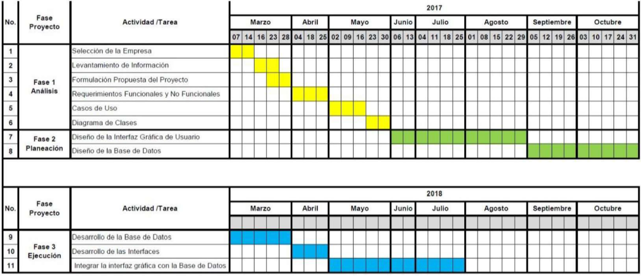
Fuente: Elaboración propia

Costos Estimados
Tener cuenta necesidades del cliente, contratación, costos y requerimientos de hardware y software. Ejemplo:
Tabla No.7 Costos estimados
Id | Item | Unidad de Medida | Costo Unitario | Cantidad | Costo Total
1 | Ingeniero de requerimientos | Mensual | 3.500.000 | 12 | 42.000.000
2 | Servidor en la nube | Anual | 5.000.000 | 1 | 5.000.000
3 | Dominio | Anual | 150.000 | 3 | 450.000
Fuente: Elaboración propia

Requisitos de Hardware
Para el correcto uso de lo que es la página web y la aplicación es importante tener en cuenta que el dispositivo en el que se vaya a utilizar cumpla con los siguientes requisitos:
Computadores:
- Memoria RAM mínimo 2 GB (DDR dependiente del tipo de tarjeta madre que se maneje)
- Procesador Intel Celeron N4000 – 2 Núcleos 1.1 GHz en adelante en procesadores existentes.
- Disco duro de 250 GB o 500 GB ya sea solido o Mecánico
- Pantalla de 19 pulgadas con resolución mínima de 1024x768 pixeles en adelante.
- Conexión a internet por cable ethernet o Chip wifi Red 4G.
- Tarjeta gráfica GPU integrada mínimo o superiores.
- Puertos USB utilizables.
Móviles:
- Procesadores de las siguientes marcas Mediatek Helio A22, Qualcomm Snapdragon 439 y UNISOC SC9863A; estos procesadores o mejores pueden funcionar bien para la aplicación.
- Memoria RAM 2GB en adelante.
- Almacenamiento de 50GB a 200GB.
- Pantalla con resolución mínima 720p.
- Conexión a internet WI-FI 4G.
- Cámara de mínimo 8 MP (Para escaneos de QR, reconocimiento facial, etc)
- Sensores GPS.
- Batería de 3000 mAh o superior.

Requisitos de Software
Detallan las aplicaciones, sistemas operativos y componentes adicionales que deben estar instalados para que el software funcione correctamente. Incluyen versiones específicas de sistemas operativos, frameworks, librerías y otros programas necesarios para la operación y desarrollo. Ejemplos:
- El software debe instalarse en equipos con Windows 10 o superior y .NET Framework 4.8.
- Requiere la presencia de Java 17 y base de datos PostgreSQL 13 para su ejecución y almacenamiento de datos.

ANÁLISIS DE LA ESPECIFICACIÓN DE REQUISITOS DEL SOFTWARE.

ALTERNATIVAS DE SOLUCIÓN (PROTOTIPO O PROTOTIPOS DEL SISTEMA, MOCKUPS)
Los mockups son representaciones visuales detalladas de la interfaz de usuario de un sistema antes de su desarrollo, permiten visualizar y validar cómo lucirá y funcionará el producto final, facilitando la identificación temprana de problemas de diseño y usabilidad.
Programas sugeridos para desarrollar los mockups:
https://mockflow.com/
https://wireframe.cc/
https://moqups.com/es/

Historias de Usuario
permiten expresar necesidades o expectativas del usuario de forma clara, concisa y orientada a valor.
Componentes clave:
- Rol: Quién se beneficia o realiza la acción (por ejemplo, “administrador”, “cliente”).
- Necesidad: Qué se desea lograr o realizar (la funcionalidad específica).
- Motivación/valor: Por qué se necesita, cuál es el beneficio esperado.
Ejemplo de historia de usuario
Como cliente registrado, quiero poder recuperar mi contraseña, para que pueda acceder al sistema en caso de olvido.
Como administrador, quiero poder ver un informe detallado de las ventas para tomar decisiones informadas.

DIAGRAMA DE CASOS DE USO Y EXTENSIBILIDAD DE ESTOS
Se debe hacer uso de una herramienta digital (por ejemplo DIA) Identificar cada caso de uso con CU001

Figura No.1. Diagrama de caso de uso
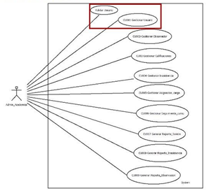
Fuente: Elaboración propia
Nota.

Tabla No.8 Documentación caso de uso
1. IDENTIFICACIÓN DE CASO DE USO
1.1 Id Caso |  |  |  | CUD 002 |  | 1.2 Nombre | Registrar Empleado
2. HISTORICO DE CASO DE USO
2.1 Autor |  |  |  |  | Juan Pérez (aprendiz)
2.2 Fecha Creación |  |  |  |  | 30/03/2017 |  |  | 2.3 Última Actualización |  |  | 30/03/2017
2.4 Actualizado por |  |  |  |  | Juan Pérez |  |  |  |  | 2.5 Versión | 1.0
3. DEFINICION DE UN CASO DE USO
3.1 DESCRIPCIÓN
Permite el registro de información de un nuevo empleado
3.2 ACTORES
Gerente, Subgerente, Vendedor
3.3 PRECONDICIONES
1.3.1 El usuario debe estar autenticado en el sistema CU 001
3.4 FLUJO NORMAL
Contando con las precondiciones el flujo normal será el siguiente:
 | Paso |  | Actor |  |  |  |  |  | Sistema
 | 1 |  | Usuario da clic en el menú principal en Gestión de Empleados |  |  |  |  |  | Despliega una ventana con los servicios (Registrar Empleado, Consultar empleado, Actualizar  Empleado, Inactivar Empleado)
 | 2 |  | Selecciona mediante un clic el ítem Registrar Empleados |  |  |  |  |  | Muestra un formulario con la casilla activa para búsqueda de empleado por nombre y  documento.
 | 3 |  | Usuario diligencia datos y da clic en buscar. |  |  |  |  |  | Muestra formulario listo de coincidencias, si no hay se puede proceder con la creación del  empleado.
 | 4 |  | Selecciona Registrar |  |  |  |  |  | Muestra formulario de empleado, con los campos en blanco para registro de información
 | 5 |  | Diligencia información solicitada del formulario y da clic en registrar |  |  |  |  |  | Genera mensaje donde informa la creación exitosa del empleado.
3.5 FLUJO ALTERNATIVO
Si existe otra forma de acceder al caso de uso, describir los pasos.
 | Paso | Actor |  |  |  |  |  |  | Sistema
3.5 FLUJO XCEPCIONAL
 | Paso | Actor |  |  |  |  |  |  | Sistema
 | 4.a |  |  |  |  |  |  |  | 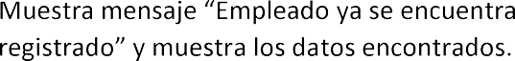
 | 5.a | Usuario no llena completos los datos del formulario |  |  |  |  |  |  | El sistema muestra mensaje “ falta n campos por diligenciar” por favor completar
3.7 POS CONDICIONES
Sistema genera confirmación de empleado registrado con éxito.
3.8 FRECUENCIA
Que frecuencia tiene el CU Alta Media Baja
Fuente: Elaboración propia

DIAGRAMAS DE ACTIVIDADES
Representan de manera sencilla y clara, cómo se desarrollan los procesos o flujos de trabajo dentro de un sistema de software, muestra de principio a fin, los pasos que siguen las personas o el sistema para completar una tarea específica. Ejemplo:
Figura No.2 Diagrama de actividad
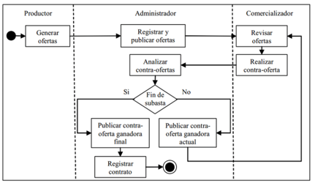
Fuente: https://www.researchgate.net/figure/Figura-6-Ejemplo-de-Diagrama-de-Actividad_fig4_326207598

DIAGRAMA DE SECUENCIAS
Muestra de manera visual y ordenada cómo interactúan los diferentes objetos o componentes de un sistema en un escenario específico y en qué orden ocurren estas interacciones.
Los componentes a tener en cuenta son:
- Actores u objetos: Representan las entidades (usuarios, sistemas, módulos) que participan en la interacción. Se dibujan como rectángulos en la parte superior del diagrama.
- Líneas de vida: Líneas verticales discontinuas que descienden desde cada objeto o actor. Indican la existencia de ese objeto a lo largo del tiempo en la secuencia.
- Mensajes: Flechas horizontales que muestran la comunicación entre los objetos/actores. Hay varios tipos:
  - Mensajes síncronos: El emisor espera respuesta antes de continuar.
  - Mensajes asíncronos: El emisor no espera respuesta.
  - Mensajes de respuesta: Indican la devolución de información.
  - Mensajes de creación y destrucción: Indican la creación o eliminación de objetos.
- Cuadros de activación (barras de activación): Barras rectangulares sobre la línea de vida que indican el periodo durante el cual un objeto está realizando una acción o proceso.
- Fragmentos combinados o marcos: Rectángulos que agrupan partes del diagrama y representan alternativas, bucles, condiciones, etc. Por ejemplo: “opción”, “alternativa”, “bucle”. Ejemplo:

Figura No.3 Diagrama de secuencias
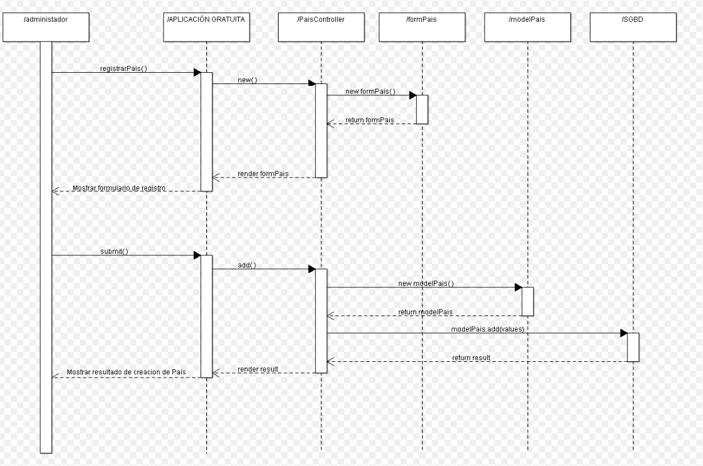
Fuente: wikipedia.org

CONSTRUIR EL MODELO DE DOMINIO DEL SISTEMA (DIAGRAMA DE CLASES).
- Se sugiere el uso de la herramienta digital .

Figura No.4 Diagrama de clases
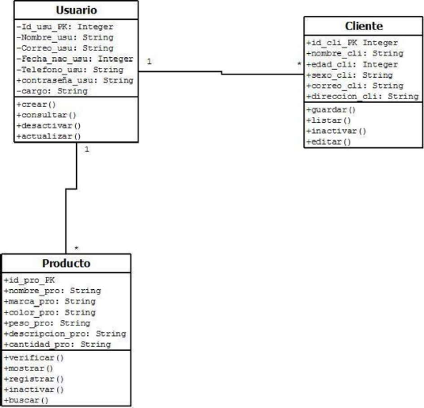
Fuente: Elaboración propia
Nota.

DISEÑO DE LA SOLUCIÓN DEL SOFTWARE DE ACUERDO CON LOS PROCEDIMIENTOS Y REQUISITOS TÉCNICOS

Metodología
La metodología para utilizar, por ejemplo: principios metodológicos que seguiremos, formas de agrupamiento, recursos personales, roles, recursos, actividades, áreas implicadas, entre otros.
- Informe sobre Metodologías de desarrollo Ágil y descripción del por qué fue elegida.
- Aplicación de Metodología. Si fue SCRUM (Definición de Roles - Sprints - Tablero de Tareas)
Anexar la herramienta de gestión utilizada para realizar el seguimiento de las tareas (Trello, Jira, entre otras)

ARQUITECTURA DEL SOFTWARE (DIAGRAMA DE COMPONENTES), Y PATRONES DE DISEÑO DE SOFTWARE.
Evidencia de buenas prácticas, patrones o lineamientos empleados.
Por ejemplo:
- ¿El software desarrollado cumple con el patrón MVC o estructurado?
- Framework empleado.

DIAGRAMA DE DESPLIEGUE.
crea la vista de despliegue del software para determinar condiciones de la implantación de la solución informática.

DISEÑO FRONT-END - INTERFACES GRÁFICAS DE USUARIO (HTML.CSS Y JS)
Genera Plantillas Y Estilos De Acuerdo Con El Diseño Establecido.
Crea Interfaces De Usuario Aplicando Buenas Prácticas De Usabilidad Y Accesibilidad.

INTERFACES GRÁFICAS DE USUARIO MÓVILES.
Diseño de interfaz para dispositivos móviles: conceptos, dispositivos, características, reglas de diseño.

MAPA DE NAVEGACIÓN DE LA APLICACIÓN.
Construye el mapa de navegación cumpliendo reglas de usabilidad y accesibilidad, este facilita la comprensión de como los usuarios interactúan con el sistema

DETERMINAR TIPOS DE BASES DE DATOS.

POLÍTICAS DE SEGURIDAD DE LOS DATOS.

CONSTRUCCIÓN DEL SOFTWARE

BASE DE DATOS PARA EL SOFTWARE A PARTIR DEL MODELO DE DATOS.

Modelo Entidad Relación MER
Figura 1Modelo Entidad Relación MER
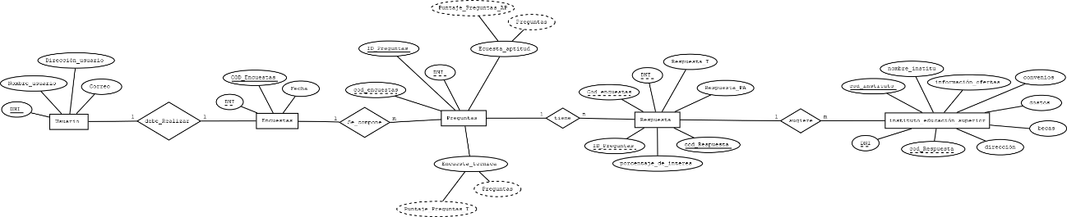
Fuente: Elaboración propia

Modelo de Datos Diagrama ER
Script:
-- phpMyAdmin SQL Dump
-- version 5.2.1
-- https://www.phpmyadmin.net/
--
-- Servidor: 127.0.0.1
-- Tiempo de generación: 01-09-2025 a las 05:00:01
-- Versión del servidor: 10.4.32-MariaDB
-- Versión de PHP: 8.2.12

SET SQL_MODE = "NO_AUTO_VALUE_ON_ZERO";
START TRANSACTION;
SET time_zone = "+00:00";

/*!40101 SET @OLD_CHARACTER_SET_CLIENT=@@CHARACTER_SET_CLIENT */;
/*!40101 SET @OLD_CHARACTER_SET_RESULTS=@@CHARACTER_SET_RESULTS */;
/*!40101 SET @OLD_COLLATION_CONNECTION=@@COLLATION_CONNECTION */;
/*!40101 SET NAMES utf8mb4 */;

--
-- Base de datos: `test 1`
--

DELIMITER $$
--
-- Procedimientos
--
CREATE DEFINER=`root`@`localhost` PROCEDURE `recomendar_carreras` (IN `p_DNI` INT) BEGIN
SELECT
u.DNI,
u.Nombre_Usuario,
a.Nombre_area,
SUM(o.valor) AS Puntaje_Total,
c.Nombre_carrera,
i.Nombre_institu,
i.Costos,
i.Becas,
i.Convenios
FROM alm_puntaje ap
JOIN usuario u ON ap.DNI = u.DNI
JOIN opciones o ON ap.cod_opciones = o.ID_opciones
JOIN areas a ON ap.cod_area = a.ID_area
JOIN carreras c ON c.Cod_area = a.ID_area
JOIN instituto_educacion_superior i ON i.Cod_carreras = c.Cod_carrera
WHERE u.DNI = p_DNI
GROUP BY u.DNI, u.Nombre_Usuario, a.Nombre_area, c.Nombre_carrera,
i.Nombre_institu, i.Costos, i.Becas, i.Convenios;
END$$

DELIMITER ;

-- --------------------------------------------------------

--
-- Estructura de tabla para la tabla `alm_puntaje`
--

CREATE TABLE `alm_puntaje` (
`id_respuesta` int(12) NOT NULL,
`cod_opciones` int(12) DEFAULT NULL,
`cod_area` int(12) DEFAULT NULL,
`cod_preguntas` int(12) DEFAULT NULL,
`DNI` int(11) NOT NULL
) ENGINE=InnoDB DEFAULT CHARSET=utf8mb4 COLLATE=utf8mb4_general_ci;

--
-- Volcado de datos para la tabla `alm_puntaje`
--

INSERT INTO `alm_puntaje` (`id_respuesta`, `cod_opciones`, `cod_area`, `cod_preguntas`, `DNI`) VALUES
(2, 3, 1, 2, 1001),
(3, 5, 1, 3, 1001),
(4, 8, 1, 4, 1001),
(5, 10, 1, 5, 1001),
(6, 11, 2, 6, 1001),
(7, 13, 2, 7, 1001),
(8, 16, 2, 8, 1001),
(9, 18, 2, 9, 1001),
(10, 20, 2, 10, 1001),
(11, 21, 3, 11, 1001),
(12, 23, 3, 12, 1001),
(13, 25, 3, 13, 1001),
(14, 27, 3, 14, 1001),
(15, 30, 3, 15, 1001);

-- --------------------------------------------------------

--
-- Estructura de tabla para la tabla `areas`
--

CREATE TABLE `areas` (
`ID_area` int(12) NOT NULL,
`Nombre_area` varchar(255) DEFAULT NULL,
`id_opciones` int(12) DEFAULT NULL
) ENGINE=InnoDB DEFAULT CHARSET=utf8mb4 COLLATE=utf8mb4_general_ci;

--
-- Volcado de datos para la tabla `areas`
--

INSERT INTO `areas` (`ID_area`, `Nombre_area`, `id_opciones`) VALUES
(1, 'Ciencia y Tecnología', NULL),
(2, 'Comunicación y Artes', NULL),
(3, 'Administrativo', NULL);

-- --------------------------------------------------------

--
-- Estructura de tabla para la tabla `carreras`
--

CREATE TABLE `carreras` (
`Cod_area` int(11) DEFAULT NULL,
`Cod_carrera` int(11) NOT NULL,
`Nombre_carrera` varchar(100) DEFAULT NULL,
`Descripcion` text DEFAULT NULL
) ENGINE=InnoDB DEFAULT CHARSET=utf8mb4 COLLATE=utf8mb4_general_ci;

--
-- Volcado de datos para la tabla `carreras`
--

INSERT INTO `carreras` (`Cod_area`, `Cod_carrera`, `Nombre_carrera`, `Descripcion`) VALUES
(1, 1, 'Ingeniería de Sistemas', 'Estudia y desarrolla soluciones tecnológicas'),
(1, 2, 'Física Aplicada', 'Enfocada en la aplicación de principios físicos'),
(2, 3, 'Comunicación Social', 'Forma profesionales en medios y comunicación'),
(2, 4, 'Diseño Gráfico', 'Diseño visual para publicidad y medios digitales'),
(3, 5, 'Administración de Empresas', 'Gestión y organización de empresas'),
(3, 6, 'Contaduría Pública', 'Registro y control financiero y fiscal');

-- --------------------------------------------------------

--
-- Estructura de tabla para la tabla `encuestas`
--

CREATE TABLE `encuestas` (
`Cod_encuestas` int(11) NOT NULL,
`fecha` date DEFAULT NULL,
`dni` int(11) DEFAULT NULL
) ENGINE=InnoDB DEFAULT CHARSET=utf8mb4 COLLATE=utf8mb4_general_ci;

--
-- Volcado de datos para la tabla `encuestas`
--

INSERT INTO `encuestas` (`Cod_encuestas`, `fecha`, `dni`) VALUES
(1, '2025-07-01', 1001),
(2, '2025-07-02', 1002),
(3, '2025-07-03', 1003),
(4, '2025-07-04', 1004),
(5, '2025-07-05', 1005);

-- --------------------------------------------------------

--
-- Estructura de tabla para la tabla `instituto_educacion_superior`
--

CREATE TABLE `instituto_educacion_superior` (
`Cod_instituto` int(11) NOT NULL,
`Nombre_institu` varchar(255) DEFAULT NULL,
`Informacion_ofertas` varchar(255) DEFAULT NULL,
`Convenios` varchar(255) DEFAULT NULL,
`Costos` float DEFAULT NULL,
`Becas` float DEFAULT NULL,
`Direccion` varchar(255) DEFAULT NULL,
`Cod_carreras` int(11) DEFAULT NULL
) ENGINE=InnoDB DEFAULT CHARSET=utf8mb4 COLLATE=utf8mb4_general_ci;

--
-- Volcado de datos para la tabla `instituto_educacion_superior`
--

INSERT INTO `instituto_educacion_superior` (`Cod_instituto`, `Nombre_institu`, `Informacion_ofertas`, `Convenios`, `Costos`, `Becas`, `Direccion`, `Cod_carreras`) VALUES
(1, 'Instituto Tecnológico Nacional', 'Ofrece programas en tecnología e ingeniería', 'Convenio con universidades públicas', 3000000, 1500000, 'Cra 10 #23-45', 1),
(2, 'Instituto de Ciencias Físicas', 'Carreras de ciencia pura y aplicada', 'Intercambios internacionales', 2500000, 1000000, 'Calle 45 #12-34', 2),
(3, 'Escuela de Comunicación Creativa', 'Comunicación, publicidad y medios', 'Convenio con empresas de medios', 2800000, 1300000, 'Av 9 #22-20', 3),
(4, 'Centro de Diseño Visual', 'Diseño gráfico, web y audiovisual', 'Convenio con agencias', 2600000, 1200000, 'Calle 30 #7-10', 4),
(5, 'Escuela de Negocios Empresariales', 'Administración y economía', 'Convenio con bancos', 2700000, 1350000, 'Av 7 #18-50', 5),
(6, 'Instituto de Contabilidad y Finanzas', 'Contabilidad, auditoría y finanzas', 'Red de contadores', 2400000, 1000000, 'Cra 15 #20-22', 6);

-- --------------------------------------------------------

--
-- Estructura de tabla para la tabla `opciones`
--

CREATE TABLE `opciones` (
`ID_opciones` int(11) NOT NULL,
`ID_pregunta` int(11) DEFAULT NULL,
`texto_opcion` varchar(255) DEFAULT NULL,
`cod_areafk` int(11) NOT NULL,
`valor` int(12) NOT NULL
) ENGINE=InnoDB DEFAULT CHARSET=utf8mb4 COLLATE=utf8mb4_general_ci;

--
-- Volcado de datos para la tabla `opciones`
--

INSERT INTO `opciones` (`ID_opciones`, `ID_pregunta`, `texto_opcion`, `cod_areafk`, `valor`) VALUES
(1, 1, 'A. Sí, me encanta resolver problemas lógicos.', 1, 20),
(2, 1, 'B. No, me cuesta mucho.', 1, 0),
(3, 2, 'A. Sí, siempre quiero saber cómo funcionan las cosas.', 1, 20),
(4, 2, 'B. No, no me interesa mucho.', 1, 0),
(5, 3, 'A. Sí, disfruto los experimentos.', 1, 20),
(6, 3, 'B. No, me aburren.', 1, 0),
(7, 4, 'A. Sí, me gusta programar o diseñar apps.', 1, 20),
(8, 4, 'B. No, prefiero otras actividades.', 1, 0),
(9, 5, 'A. Sí, me parece fascinante.', 1, 20),
(10, 5, 'B. No, no es lo mío.', 1, 0),
(11, 6, 'A. Sí, me encanta expresarme de forma creativa.', 2, 20),
(12, 6, 'B. No, no suelo hacerlo.', 2, 0),
(13, 7, 'A. Sí, disfruto comunicar ideas creativamente.', 2, 20),
(14, 7, 'B. No, me cuesta.', 2, 0),
(15, 8, 'A. Sí, me siento cómodo hablando en público.', 2, 20),
(16, 8, 'B. No, me da mucha pena.', 2, 0),
(17, 9, 'A. Sí, me gusta mucho ese mundo visual.', 2, 20),
(18, 9, 'B. No, no me atrae.', 2, 0),
(19, 10, 'A. Sí, escribir es fácil para mí.', 2, 20),
(20, 10, 'B. No, se me dificulta.', 2, 0),
(21, 11, 'A. Sí, disfruto organizar actividades.', 3, 20),
(22, 11, 'B. No, me estresa.', 3, 0),
(23, 12, 'A. Sí, me gustan los números.', 3, 20),
(24, 12, 'B. No, los evito.', 3, 0),
(25, 13, 'A. Sí, me interesa el mundo empresarial.', 3, 20),
(26, 13, 'B. No, no me llama la atención.', 3, 0),
(27, 14, 'A. Sí, me gusta liderar y decidir.', 3, 0),
(28, 14, 'B. No, prefiero seguir instrucciones.', 3, 0),
(29, 15, 'A. Sí, me atrae la contabilidad.', 3, 0),
(30, 15, 'B. No, me parece complicada.', 3, 0);

-- --------------------------------------------------------

--
-- Estructura de tabla para la tabla `preguntas`
--

CREATE TABLE `preguntas` (
`ID_usuario` int(11) DEFAULT NULL,
`ID_pregunta` int(11) NOT NULL,
`texto_pregunta` text DEFAULT NULL,
`ID_area` int(11) DEFAULT NULL,
`Cod_encuesta` int(12) DEFAULT NULL
) ENGINE=InnoDB DEFAULT CHARSET=utf8mb4 COLLATE=utf8mb4_general_ci;

--
-- Volcado de datos para la tabla `preguntas`
--

INSERT INTO `preguntas` (`ID_usuario`, `ID_pregunta`, `texto_pregunta`, `ID_area`, `Cod_encuesta`) VALUES
(1001, 1, '¿Disfrutas resolviendo problemas matemáticos o de lógica?', 1, 1),
(1001, 2, '¿Te interesa entender cómo funcionan las cosas, como máquinas, sistemas o procesos?', 1, 1),
(1001, 3, '¿Sueles disfrutar experimentos o actividades científicas?', 1, 1),
(1001, 4, '¿Te llama la atención el desarrollo de software, aplicaciones o páginas web?', 1, 1),
(1001, 5, '¿Te resulta atractivo el trabajo en laboratorios o entornos científicos?', 1, 1),
(1001, 6, '¿Disfrutas expresarte a través del dibujo, la música, la escritura o el teatro?', 2, 1),
(1001, 7, '¿Te interesa comunicar ideas de forma creativa?', 2, 1),
(1001, 8, '¿Te sientes cómodo hablando en público o presentando tus ideas?', 2, 1),
(1001, 9, '¿Te atrae el mundo de la fotografía, el cine o la edición de video?', 2, 1),
(1001, 10, '¿Tienes facilidad para redactar textos o contar historias?', 2, 1),
(1001, 11, '¿Disfrutas planear actividades, organizar tareas o eventos?', 3, 1),
(1001, 12, '¿Te gusta trabajar con números, estadísticas o finanzas?', 3, 1),
(1001, 13, '¿Te interesa cómo funcionan las empresas y los negocios?', 3, 1),
(1001, 14, '¿Te sientes cómodo tomando decisiones o liderando equipos?', 3, 1),
(1001, 15, '¿Te atraen las actividades relacionadas con la contabilidad o gestión?', 3, 1);

-- --------------------------------------------------------

--
-- Estructura de tabla para la tabla `usuario`
--

CREATE TABLE `usuario` (
`DNI` int(11) NOT NULL,
`Nombre_Usuario` varchar(255) DEFAULT NULL,
`Correo` varchar(255) DEFAULT NULL,
`Direccion_usuario` varchar(255) DEFAULT NULL
) ENGINE=InnoDB DEFAULT CHARSET=utf8mb4 COLLATE=utf8mb4_general_ci;

--
-- Volcado de datos para la tabla `usuario`
--

INSERT INTO `usuario` (`DNI`, `Nombre_Usuario`, `Correo`, `Direccion_usuario`) VALUES
(1001, 'Camila Torres', 'camila.torres@mail.com', 'Calle 10 #12-34, Bogotá'),
(1002, 'Juan Pérez', 'juan.perez@mail.com', 'Carrera 7 #45-67, Medellín'),
(1003, 'Laura Gómez', 'laura.gomez@mail.com', 'Av. 68 #30-15, Cali'),
(1004, 'Andrés Ruiz', 'andres.ruiz@mail.com', 'Cra. 9 #98-21, Barranquilla'),
(1005, 'Sofía Mendoza', 'sofia.mendoza@mail.com', 'Cll. 23 #14-60, Bucaramanga');

-- --------------------------------------------------------

--
-- Estructura Stand-in para la vista `vistaencuestarecomendacion`
-- (Véase abajo para la vista actual)
--
CREATE TABLE `vistaencuestarecomendacion` (
`NombreEncuestado` varchar(255)
,`Dia_Encuesta` date
,`Nombre_area` varchar(255)
,`PuntajeArea` decimal(33,0)
,`RecomendacionCarrera` varchar(74)
);

-- --------------------------------------------------------

--
-- Estructura Stand-in para la vista `vistausuariosconencuestas`
-- (Véase abajo para la vista actual)
--
CREATE TABLE `vistausuariosconencuestas` (
`DNI` int(11)
,`Nombre_Usuario` varchar(255)
,`Correo` varchar(255)
,`Direccion_usuario` varchar(255)
,`FechaEncuesta` date
);

-- --------------------------------------------------------

--
-- Estructura Stand-in para la vista `vista_puntaje_carreras`
-- (Véase abajo para la vista actual)
--
CREATE TABLE `vista_puntaje_carreras` (
`DNI` int(11)
,`Nombre_Usuario` varchar(255)
,`ID_area` int(12)
,`Nombre_area` varchar(255)
,`Puntaje_Total` decimal(33,0)
,`Nombre_carrera` varchar(100)
,`Descripcion` text
);

-- --------------------------------------------------------

--
-- Estructura para la vista `vistaencuestarecomendacion`
--
DROP TABLE IF EXISTS `vistaencuestarecomendacion`;

CREATE ALGORITHM=UNDEFINED DEFINER=`root`@`localhost` SQL SECURITY DEFINER VIEW `vistaencuestarecomendacion` AS WITH PuntajesPorEncuestadoArea AS (SELECT `u`.`Nombre_Usuario` AS `Nombre_Usuario`, `e`.`fecha` AS `Dia_Encuesta`, `a`.`Nombre_area` AS `Nombre_area`, sum(`o`.`valor`) AS `PuntajeTotalArea`, `e`.`dni` AS `dni` FROM ((((`usuario` `u` join `encuestas` `e` on(`u`.`DNI` = `e`.`dni`)) join `alm_puntaje` `ap` on(`e`.`dni` = `ap`.`DNI`)) join `areas` `a` on(`ap`.`cod_area` = `a`.`ID_area`)) join `opciones` `o` on(`ap`.`cod_opciones` = `o`.`ID_opciones`)) GROUP BY `u`.`Nombre_Usuario`, `e`.`fecha`, `a`.`Nombre_area`, `e`.`dni`), AreaMasAltaPuntuacion AS (SELECT `puntajesporencuestadoarea`.`dni` AS `dni`, `puntajesporencuestadoarea`.`Nombre_area` AS `Nombre_area`, `puntajesporencuestadoarea`.`PuntajeTotalArea` AS `PuntajeTotalArea`, row_number() over ( partition by `puntajesporencuestadoarea`.`dni` order by `puntajesporencuestadoarea`.`PuntajeTotalArea` desc) AS `rn` FROM `puntajesporencuestadoarea`) SELECT `ppa`.`Nombre_Usuario` AS `NombreEncuestado`, `ppa`.`Dia_Encuesta` AS `Dia_Encuesta`, `ppa`.`Nombre_area` AS `Nombre_area`, `ppa`.`PuntajeTotalArea` AS `PuntajeArea`, CASE WHEN `ppa`.`Nombre_area` = 'Ciencia y Tecnología' THEN 'Ingeniería de Sistemas, Física, Matemáticas, Bioquímica' WHEN `ppa`.`Nombre_area` = 'Comunicación y Artes' THEN 'Diseño Gráfico, Periodismo, Artes Audiovisuales, Literatura' WHEN `ppa`.`Nombre_area` = 'Administrativo' THEN 'Administración de Empresas, Contaduría Pública, Finanzas, Recursos Humanos' ELSE 'Consulta nuestra base de datos de carreras para más opciones.' END AS `RecomendacionCarrera` FROM (`puntajesporencuestadoarea` `ppa` join `areamasaltapuntuacion` `ampa` on(`ppa`.`dni` = `ampa`.`dni` and `ppa`.`Nombre_area` = `ampa`.`Nombre_area`)) WHERE `ampa`.`rn` = 11 ;

-- --------------------------------------------------------

--
-- Estructura para la vista `vistausuariosconencuestas`
--
DROP TABLE IF EXISTS `vistausuariosconencuestas`;

CREATE ALGORITHM=UNDEFINED DEFINER=`root`@`localhost` SQL SECURITY DEFINER VIEW `vistausuariosconencuestas` AS SELECT `u`.`DNI` AS `DNI`, `u`.`Nombre_Usuario` AS `Nombre_Usuario`, `u`.`Correo` AS `Correo`, `u`.`Direccion_usuario` AS `Direccion_usuario`, `e`.`fecha` AS `FechaEncuesta` FROM (`usuario` `u` left join `encuestas` `e` on(`u`.`DNI` = `e`.`dni`)) ;

-- --------------------------------------------------------

--
-- Estructura para la vista `vista_puntaje_carreras`
--
DROP TABLE IF EXISTS `vista_puntaje_carreras`;

CREATE ALGORITHM=UNDEFINED DEFINER=`root`@`localhost` SQL SECURITY DEFINER VIEW `vista_puntaje_carreras` AS SELECT `u`.`DNI` AS `DNI`, `u`.`Nombre_Usuario` AS `Nombre_Usuario`, `a`.`ID_area` AS `ID_area`, `a`.`Nombre_area` AS `Nombre_area`, sum(`o`.`valor`) AS `Puntaje_Total`, `c`.`Nombre_carrera` AS `Nombre_carrera`, `c`.`Descripcion` AS `Descripcion` FROM ((((`alm_puntaje` `ap` join `usuario` `u` on(`ap`.`DNI` = `u`.`DNI`)) join `opciones` `o` on(`ap`.`cod_opciones` = `o`.`ID_opciones`)) join `areas` `a` on(`ap`.`cod_area` = `a`.`ID_area`)) join `carreras` `c` on(`c`.`Cod_area` = `a`.`ID_area`)) GROUP BY `u`.`DNI`, `u`.`Nombre_Usuario`, `a`.`ID_area`, `a`.`Nombre_area`, `c`.`Nombre_carrera`, `c`.`Descripcion` ;

--
-- Índices para tablas volcadas
--

--
-- Indices de la tabla `alm_puntaje`
--
ALTER TABLE `alm_puntaje`
ADD PRIMARY KEY (`id_respuesta`),
ADD KEY `cod_opciones` (`cod_opciones`),
ADD KEY `cod_area` (`cod_area`),
ADD KEY `cod_preguntas` (`cod_preguntas`),
ADD KEY `fk_alm_puntaje_usuario` (`DNI`);

--
-- Indices de la tabla `areas`
--
ALTER TABLE `areas`
ADD PRIMARY KEY (`ID_area`),
ADD KEY `fk_area_opciones` (`id_opciones`);

--
-- Indices de la tabla `carreras`
--
ALTER TABLE `carreras`
ADD PRIMARY KEY (`Cod_carrera`),
ADD KEY `Cod_area` (`Cod_area`);

--
-- Indices de la tabla `encuestas`
--
ALTER TABLE `encuestas`
ADD PRIMARY KEY (`Cod_encuestas`),
ADD KEY `dni` (`dni`);

--
-- Indices de la tabla `instituto_educacion_superior`
--
ALTER TABLE `instituto_educacion_superior`
ADD PRIMARY KEY (`Cod_instituto`),
ADD KEY `Cod_carreras` (`Cod_carreras`);

--
-- Indices de la tabla `opciones`
--
ALTER TABLE `opciones`
ADD PRIMARY KEY (`ID_opciones`),
ADD KEY `ID_pregunta` (`ID_pregunta`),
ADD KEY `cod_areafk` (`cod_areafk`);

--
-- Indices de la tabla `preguntas`
--
ALTER TABLE `preguntas`
ADD PRIMARY KEY (`ID_pregunta`),
ADD KEY `ID_area` (`ID_area`),
ADD KEY `Cod_encuesta` (`Cod_encuesta`),
ADD KEY `ID_usuario` (`ID_usuario`);

--
-- Indices de la tabla `usuario`
--
ALTER TABLE `usuario`
ADD PRIMARY KEY (`DNI`);

--
-- Restricciones para tablas volcadas
--

--
-- Filtros para la tabla `alm_puntaje`
--
ALTER TABLE `alm_puntaje`
ADD CONSTRAINT `alm_puntaje_ibfk_1` FOREIGN KEY (`cod_opciones`) REFERENCES `opciones` (`ID_opciones`),
ADD CONSTRAINT `alm_puntaje_ibfk_2` FOREIGN KEY (`cod_area`) REFERENCES `areas` (`ID_area`),
ADD CONSTRAINT `alm_puntaje_ibfk_3` FOREIGN KEY (`cod_preguntas`) REFERENCES `preguntas` (`ID_pregunta`),
ADD CONSTRAINT `fk_alm_puntaje_usuario` FOREIGN KEY (`DNI`) REFERENCES `usuario` (`DNI`);

--
-- Filtros para la tabla `areas`
--
ALTER TABLE `areas`
ADD CONSTRAINT `fk_area_opciones` FOREIGN KEY (`id_opciones`) REFERENCES `opciones` (`ID_opciones`);

--
-- Filtros para la tabla `carreras`
--
ALTER TABLE `carreras`
ADD CONSTRAINT `carreras_ibfk_1` FOREIGN KEY (`Cod_area`) REFERENCES `areas` (`ID_area`);

--
-- Filtros para la tabla `encuestas`
--
ALTER TABLE `encuestas`
ADD CONSTRAINT `encuestas_ibfk_1` FOREIGN KEY (`dni`) REFERENCES `usuario` (`DNI`);

--
-- Filtros para la tabla `instituto_educacion_superior`
--
ALTER TABLE `instituto_educacion_superior`
ADD CONSTRAINT `instituto_educacion_superior_ibfk_1` FOREIGN KEY (`Cod_carreras`) REFERENCES `carreras` (`Cod_carrera`);

--
-- Filtros para la tabla `opciones`
--
ALTER TABLE `opciones`
ADD CONSTRAINT `cod_areafk` FOREIGN KEY (`cod_areafk`) REFERENCES `areas` (`ID_area`),
ADD CONSTRAINT `opciones_ibfk_1` FOREIGN KEY (`ID_pregunta`) REFERENCES `preguntas` (`ID_pregunta`);

--
-- Filtros para la tabla `preguntas`
--
ALTER TABLE `preguntas`
ADD CONSTRAINT `preguntas_ibfk_1` FOREIGN KEY (`ID_area`) REFERENCES `areas` (`ID_area`),
ADD CONSTRAINT `preguntas_ibfk_2` FOREIGN KEY (`Cod_encuesta`) REFERENCES `encuestas` (`Cod_encuestas`),
ADD CONSTRAINT `preguntas_ibfk_3` FOREIGN KEY (`ID_usuario`) REFERENCES `usuario` (`DNI`);
COMMIT;

/*!40101 SET CHARACTER_SET_CLIENT=@OLD_CHARACTER_SET_CLIENT */;
/*!40101 SET CHARACTER_SET_RESULTS=@OLD_CHARACTER_SET_RESULTS */;
/*!40101 SET COLLATION_CONNECTION=@OLD_COLLATION_CONNECTION */;

Modelo Relacional MR
Figura 2Modelo relacional MR
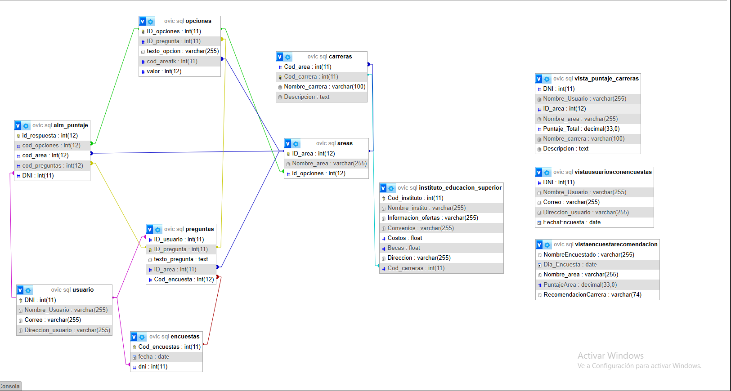
Fuente: Elaboración propia

OBJETOS DE LA BASE DE DATOS (PROCEDIMIENTOS ALMACENADOS, VISTAS, DISPARADORES)
PROCEDIMIENTOS ALMACENADOS
Figura 3Procedimientos almacenados

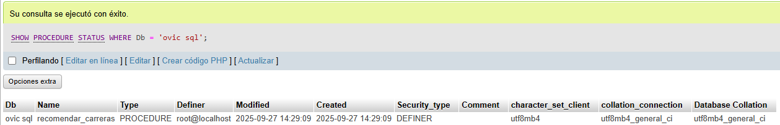
Fuente: Elaboración propia

VISTAS

Figura 4 Vistas
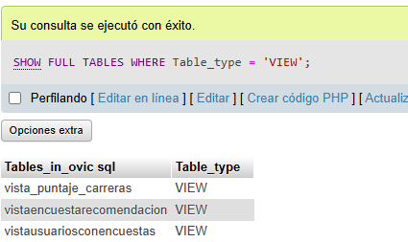
Fuente: Elaboración propia

DISPARADORES
Son procedimientos almacenados que se ejecutan automáticamente en respuesta a eventos en la base de datos, como inserciones, actualizaciones o eliminaciones de datos en una tabla.

DICCIONARIO DE DATOS.
Tabla No.9 Diccionario de datos
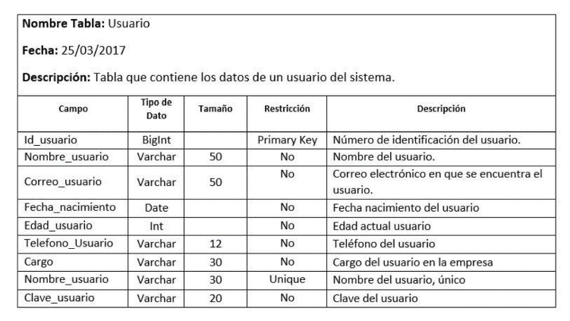
Fuente: Elaboración propia
Nota.

ESQUEMAS DE SEGURIDAD DE LOS DATOS.
Concepto, políticas, encriptación de datos, tratamiento de datos personales, niveles de accesos.
Son planes o modelos que establecen cómo se protegerá la información confidencial dentro de una organización, definiendo controles de acceso, permisos y otras medidas para prevenir el acceso no autorizado y proteger la integridad de los datos.
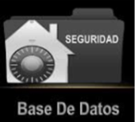
Figura No.6 Representación gráfica Esquema de seguridad

Fuente:

CODIFICACIÓN DEL SOFTWARE DE ACUERDO CON EL DISEÑO ESTABLECIDO.
En esta sección se establecen y enmarcan la codificación a utilizar en el desarrollo del proyecto de acuerdo con las directrices y las reglas encontradas en el ámbito del desarrollo del software. A continuación, las mencionaremos de acuerdo con las necesidades establecidas.
FRONT: hace referencia explícitamente a la codificación aplicada en la parte de las vistas del sistema de información (Lo que el usuario va a observar en el momento de ejecución del sistema).
Backend: hace referencia a la codificación explicita desarrollada en la parte del código interno que manejara el sistema.

FRONT END (HTML, CSS, JAVASCRIPT, RESPONSIVE)
El frontend de una aplicación se refiere a la parte de la aplicación con la que el usuario interactúa directamente, es decir, la interfaz visual que ve y con la que puede interactuar. Engloba elementos como botones, menús, imágenes y textos que permiten al usuario usar la aplicación.

Figura No.7 Representación gráfica Dashboard
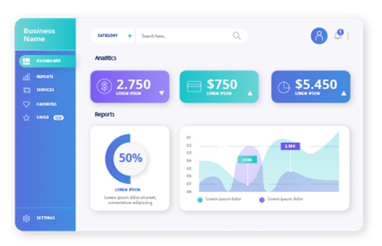
Fuente:

ESTÁNDAR DE CODIFICACIÓN (DOCUMENTACIÓN DEL CÓDIGO, APLICABILIDAD DEL ESTANDAR DE CODIFICACIÓN).
Hace referencia al modelo que se utilizara en el desarrollo del código que aplicará el sistema, sea este en la parte del Front o Backend, en cualquiera de las dos formas mencionadas anteriormente, deberá utilizar cualquiera de los estilos conocidos en el ámbito de desarrollo, entre otros encontramos:
Método Húngaro:
Método Camel Case
Definiciones variables: $datos, $datos_Empleado, etc.
Codificación: mantener la indentacion del código a escribir
Ejemplo:

Figura No.8 Estándar de codificación
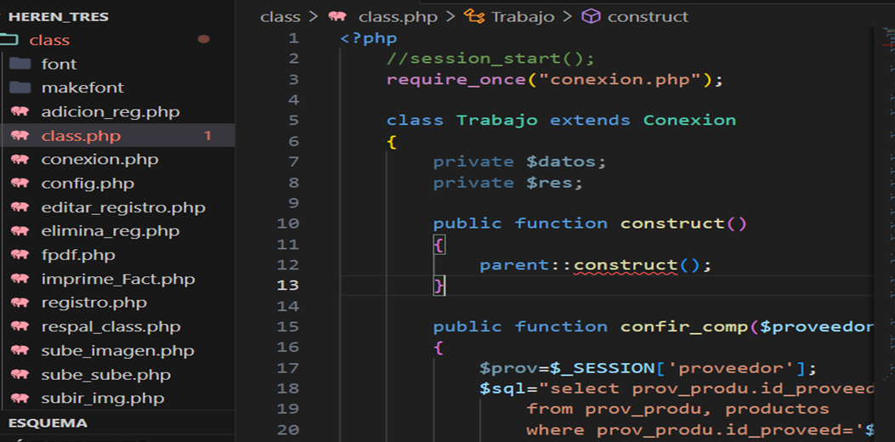
Fuente:

CÓDIGO FUENTE DE LOS MÓDULOS DEL SOFTWARE WEB Y MÓVIL.
Hace referencia a las instrucciones escritas en el lenguaje de programación escogido por el Analista y/o Ingeniero y el cual debe cumplir a cabalidad con las directrices establecidas en los puntos anteriores.

SERVICIOS WEB.
Este concepto hace referencia principalmente a los diferentes servicios que utilizará o podrá utilizar nuestro sistema de información con otros servidores o aplicaciones, encontrados en la red:
Ejemplos
HTTP: Hipertext Transfer Protocol.
SOAP: Simple Object Access Protocol

CONTROL DE VERSIONES
Control de versiones: O Control de Código Fuente: este punto hace referencia al número de cambios realizados en el código fuente, desde su inicio a su finalización. por lo general se utiliza para este punto el versionamiento de software a través de herramientas como GIT y GITHUB. O en caso contrario el versionamiento manual que puede desarrollar el analista ante el sistema.

El control de versiones rastrea los cambios realizados en cada versión de un documento. Es una herramienta que organiza, etiqueta y conserva cada borrador hasta que se completa una versión final.
Herramientas para control de versiones:
Git
Subversion (SVN)
Mercurial
GIt – GitHub
Comandos básicos
Repositorio local
Repositorio remoto

PRUEBAS DEL SOFTWARE
En este punto se busca verificar que el código desarrollado cumpla con los requerimientos funcionales y no funcionales establecidos al inicio del levantamiento de requerimientos del software, la unicidad en el desarrollo del software y el cumplimento de los estándares de codificación encontrados y establecidos en el proyecto.

PLANEACIÓN Y DISEÑO DE LA PRUEBAS A NIVEL UNITARIO (MÓDULOS), CON BASE EN LO REQUERIMIENTOS FUNCIONALES Y NO FUNCIONALES.
Hace referencia a los instrumentos, documentos y valores a utilizar en las pruebas a desarrollar en el sistema, sea esta; cualquiera de las tres siguientes opciones:

Unitarias: hacen referencia al análisis de resultados obtenidos de una unidad mínima del software, frente a los resultados esperados o suministrados en la operación realizada. En este punto es necesario aclarar, que en algunas ocasiones se desarrollan pruebas denominadas:

Pruebas de Caja Blanca (en la cual un sujeto obteniendo acceso al código fuente y la estructura interna del software, realiza las pruebas necesarias para verificar los resultados)

Pruebas de Caja Negra (este método desarrolla las pruebas necesarias del sistema, sin tener acceso al código fuente, para verificar los resultados finales)

Modulares: es un tipo de prueba, que busca hallar en forma explícita, los posibles errores en los módulos desarrollados en un sistema de información.

De Sistema: este tipo de prueba busca establecer y evaluar el comportamiento y rendimiento del sistema, frente a sus objetivos y alcances establecidos en la fase de levantamiento y diseño del sistema de información. De igual forma determina el cumplimiento del sistema frente a los requisitos funcionales y no funcionales.

EJECUCIÓN DE LAS PRUEBAS, INFORME DE HALLAZGOS
Este punto hace referencia a la forma en la cual se desarrollarán los diferentes tipos de pruebas del software a verificar, se tiene que tener encienta en este punto; que deberán desarrollarse los instrumentos físicos y/o magnéticos establecidos en la planeación y diseño de los tipos de pruebas a desarrollar ante el sistema, mencionados en los puntos anteriores.

CORRECCIÓN DEL ERRORES, Y DOCUMENTACIÓN DE LOS MISMOS.
Hace referencia a la verificación y respaldo de las modificaciones desarrolladas en los posibles errores encontrados en el proceso de ejecución de pruebas. En este caso se deberá generar un documento que respalde la verificación y aceptación de correcciones a los errores encontrados.

MANEJO DE ALERTAS / EXCEPCIONES
Hacen referencia a la forma de responder el sistema ante situaciones inesperadas y la posible forma controlada de terminar el proceso.

PLANEACIÓN Y DISEÑO DE LA PRUEBAS A NIVEL SISTEMA, CON BASE EN LO REQUERIMIENTOS FUNCIONALES Y NO FUNCIONALES.
Este proceso establece las herramientas, métodos, soportes y documentación que se desarrollaran para dar soporte a las pruebas a realizar con el objeto de verificar el funcionamiento del sistema

EJECUCIÓN DE LAS PRUEBAS, INFORME DE HALLAZGOS
Este proceso se deberá desarrollar de acuerdo con los objetivos trazados en el punto anterior y cumplir los alcances establecidos para la verificación de las pruebas; deberá generarse un documento soporte que garantice el desarrollo, verificación de las pruebas realizadas

CORRECCIÓN DE ERRORES, Y DOCUMENTACIÓN DE ESTOS.
En base a los resultados obtenidos en el punto anterior, se deberá entregar el informe desarrollado, para que se inicien los cambios necesarios en los programas desarrollados; esperando la entrega de resultados y su posterior verificación.

PLAN DE DESPLIEGUE (HOSTING, DOMINIO, SUBDOMINIO, COSTOS, HERRAMIENTAS, PLATAFORMA, SEGURIDAD)
Identificación de los requerimientos, tanto lógicos como físicos, para la puesta en marcha del software. Se debe redactar el objetivo del despliegue, componentes involucrados (backend, frontend, bases de datos, API’s, etc), entornos involucrados (Desarrollo, Pruebas / QA, Staging / Pre-producción, Producción), equipo responsable, y cronograma para el despliegue.
Se deben explorar las diferentes opciones de hosting, en cuanto a los servicios ofrecidos, que garantices el correcto funcionamiento de la herramienta, alojamiento (dominio), almacenamiento (aplicación y bases de datos), correo electrónico, entre otros; teniendo en cuenta los costos, herramientas de software, infraestructura tecnológica que nos garanticen la funcionalidad, confiabilidad y seguridad de la información.

IMPLANTACIÓN DEL SOFTWARE.

PLAN DE IMPLANTACIÓN (PLATAFORMAS TECNOLOGICAS)

  - Preparar la plataforma tecnológica.
  - Verificar el cumplimiento de las características mínimas de hardware requeridas para el software desarrollado.
  - Diseñar el plan de migración de datos.
  - Diseñar el plan de respaldo de los datos.
  - Elaborar el plan de instalación.

PLAN DE CAPACITACIÓN DE USARIOS DEL SISTEMA.
Un plan de capacitación de usuarios para un sistema implica la planificación sistemática de actividades para asegurar que los usuarios comprendan y utilicen eficientemente el sistema. Este plan debe considerar las necesidades de capacitación, los objetivos, el contenido, la metodología, el cronograma y los recursos necesarios.

MANUAL DEL USUARIO (PDF, MÓDULO AYUDA)
Elaborar planes de mantenimiento y soporte del software
Documentar el proceso de migración y respaldo de los datos.
Elaborar manuales de instalación, técnico y de usuario.

COPIAS DE SEGURIDAD DE DATOS Y RESPALDOS
El software de copias de seguridad y respaldos, también conocido como software de respaldo, permite crear copias de datos importantes para protegerlos contra pérdidas o daños, ya sean causados por errores humanos, fallos del sistema, ataques cibernéticos o desastres naturales

GARANTÍA (CONTRATOS, ACUERDOS DE NIVEL DE USUARIO)
Una garantía es el compromiso del proveedor de que el software funcionará como se describe durante un período determinado. Si hay errores o fallos, se deben corregir, actualizar el software o incluso reemplazarlo.

ADOPCIÓN DE BUENAS PRÁCTICAS EN EL PROCESO DE DESARROLLO DE SOFTWARE.

CONCLUSIONES

La adopción de buenas prácticas en el desarrollo de software es crucial para crear sistemas robustos, seguros y eficientes. Estas prácticas abarcan desde la planificación y el análisis de requisitos hasta el mantenimiento y las actualizaciones, impactando positivamente en la calidad, la mantenibilidad y el éxito a largo plazo del producto. La implementación de buenas prácticas, como la automatización de procesos, pruebas rigurosas, y la colaboración efectiva, no solo mejora la calidad del software, sino que también reduce costos y tiempos de entrega.

Como cierre del documento, se debe recoger las conclusiones a las que se llegó consecuencia del TFPF realizado y, por lo tanto, deberá marcar el grado de consecución de los objetivos propuestos.
Debe tener en cuenta que las conclusiones son una parte importantísima del proyecto. Son el fruto del trabajo: los resultados que se han obtenido después de realizar el proyecto productivo, las reflexiones que han surgido tras tanto tiempo trabajando el proyecto. Por esta razón, en las conclusiones no se presentan nuevas ideas, pues son la evaluación personal, nuestras ideas finales sobre el proyecto, de ahí que no presenten citas de otros autores.
Las conclusiones ofrecidas deberán ser consecuencia del trabajo realizado y, por lo tanto, deberán marcar el grado de consecución de los objetivos propuestos (cada objetivo del documento se enlazará con una conclusión).
Un posible esquema de las conclusiones sería el siguiente:
- Empiece con un párrafo que retome el objetivo general del documento y qué problema o aspecto buscaba subsanar.
- Retome cada uno de los objetivos específicos y analice si los has cumplido y cómo.
- Argumente las principales aportaciones que ofrece su proyecto. Resalte lo relevante.
- Cierre este apartado con una frase especialmente cuidada que muestre la aportación a su proyecto.

BIBLIOGRAFIA & CIBERGRAFIA
Una vez que el documento está terminado se debe revisar que el apartado Referencias bibliográficas contiene todas las citas incluidas en el texto. Si se ha usado un sistema automático (un gestor bibliográfico tipo Endnote, Refworks o Mendeley), inserta la bibliografía en la opción adecuada (APA).
Si se ha realizado manualmente, repasa que todo es correcto: aparecen todas las referencias citadas en el texto, las referencias están ordenadas alfabéticamente por apellidos, las cursivas son correctas, los artículos tienen números de páginas, no faltan años ni ciudades de edición, se cumple en todas las referencias la normativa APA, etc.

GLOSARIO

Anexos
En los anexos se recoge todo aquello que puede ser interesante para el documento pero que no es estrictamente esencial, y que distraería la lectura si se colocara en el cuerpo: el cuestionario utilizado, el desarrollo de las actividades, listas de chequeo, encuestas, entrevistas aplicadas (diligenciadas por la empresa avaladas con firma y/o sello), fotos (proceso de observación), formatos (facturas, nóminas, plantillas, entre otros), tabulación en caso de aplicar encuestas o cuestionarios.
Se debe incluir todos los anexos que se consideren necesarios y los importantes que soporten o hagan parte funcional del proyecto (Manuales, informes, plan y aplicación de pruebas, propuestas, entre otros. Cada parte adicional se numera como un anexo y se ofrece en una página diferente.

Actividades para el cronograma
Es importante describir en el cronograma las actividades que se proponen para trabajar en cada una de las fases, a continuación, se realiza una descripción:

Entregables por fase del proyecto productivo
En la tabla 10 se relaciona cada uno de los entregables por fases. Es imprescindible, que durante el proceso de revisión de proyectos tenga en cuenta no solo los entregables solicitados en la lista de chequeo, sino a qué fase de proyecto pertenece cada uno.
Tabla No.10. Fases del proyecto
FORMULACIÓN  DEL PROYECTO | PROPUESTA DEL PROYECTO  - NOMBRE DEL PROYECTO  - INTRODUCCION  - JUSTIFICACIÓN DEL PROYECTO  - DESCRIPCIÓN DEL PROBLEMA  - OBJETIVOS  - ALCANCE  - IMPACTOS  - CRONOGRAMA
ANALISIS | ESPECIFICACIÓN DE REQUISITOS DEL SOFTWARE  - IDENTIFICACIÓN DE PROCESOS?  - RECOLECCIÓN DE LA INFORMACIÓN DEL SOFTWARE A CONSTRUIR DE ACUERDO CON LAS NECESIDADES DEL CLIENTE.  - ELECCIÓN DE LA TECNICA DE RECOLECCION DE LA INFORMACION.  - DISEÑO DE LOS FORMATOS, SEGÚN LA TÉCNICA O TÉCNICAS DE RECOLECCIÓN DE LA INFORMACIÓN SELECCIONADA(S).  - APLICACIÓN DE LA TÉCNICA DE RECOLECCIÓN DE LA INFORMACIÓN.  - ORGANIZACIÓN DE LA INFORMACIÓN RECOLECTADA.  - ESPECIFICACIÓN DE REQUERIMIENTOS, DE ACUERDO A LA INFORMACIÓN RECOLECTADA, APLICANDO ESTANDARES DE REQUERIMIENTOS  ANÁLISIS DE LA ESPECIFICACIÓN DE REQUISITOS DEL SOFTWARE.  - ALTERNATIVAS DE SOLUCIÓN (PROTOTIPO O PROTOTIPOS DEL SISTEMA, MOCKUPS)  - DIAGRAMA DE CASOS DE USO Y EXTENSIBILIDAD DE LOS MISMOS  - DIAGRAMAS DE ACTIVIDADES, Y SECUENCIAS  - CONSTRUIR EL MODELO DE DOMINIO DEL SISTEMA (DIAGRAMA DE CLASES).  - ELABORAR EL MODELO ENTIDAD RELACIÓN.  DISEÑO DE LA SOLUCIÓN DEL SOFTWARE DE ACUERDO CON LOS PROCEDIMIENTOS Y REQUISITOS TÉCNICOS  - ARQUITECTURA DEL SOFTWARE (DIAGRAMA DE COMPONENTES), Y PATRONES DE DISEÑO DE SOFTWARE.  - DIAGRAMA DE DESPLIEGUE.  - INTERFACES GRÁFICAS DE USUARIO (HTML.CSS Y JS)  - INTERFACES GRÁFICAS DE USUARIO MÓVILES.  - MAPA DE NAVEGACIÓN DE LA APLICACIÓN.  - DETERMINAR TIPOS DE BASES DE DATOS.  - MODELO DE DATOS DIAGRAMA ER (NORMALIZACIÓN BASE DE LA DATOS).  - DICCIONARIO DE DATOS.  - POLÍTICAS DE SEGURIDAD DE LOS DATOS.
DESARROLLO | CONSTRUCCIÓN DEL SOFTWARE.  - BASE DE DATOS PARA EL SOFTWARE A PARTIR DEL MODELO DE DATOS.  - OBJETOS DE LA BASE DE DATOS (PROCEDIMIENTOS ALMACENADOS, VISTAS, DISPARADORES).  - ESQUEMAS DE SEGURIDAD DE LOS DATOS.  - CODIFICACIÓN DEL SOFTWARE DE ACUERDO CON EL DISEÑO ESTABLECIDO.  - ESTÁNDAR DE CODIFICACIÓN (DOCUMENTACIÓN DEL CÓDIGO, APLICABILIDAD DEL ESTANDAR DE CODIFICACIÓN).  - CÓDIGO FUENTE DE LOS MÓDULOS DE SOFTWARE WEB Y MÓVIL.  - SERVICIOS WEB.  - PRUEBAS DEL SOFTWARE  - PLANEACIÓN Y DISEÑO DE LA PRUEBAS A NIVEL UNITARIO(MÓDULOS), CON BASE EN LO REQUERIMIENTOS FUNCIONALES Y NO FUNCIONALES.  - EJECUCIÓN DE LAS PRUEBAS, INFORME DE HALLAZGOS  - CORRECCIÓN DEL ERRORES, Y DOCUMENTACIÓN DE LOS MISMOS.  - PLANEACIÓN Y DISEÑO DE LA PRUEBAS A NIVEL SISTEMA, CON BASE EN LO REQUERIMIENTOS FUNCIONALES Y NO FUNCIONALES.  - EJECUCIÓN DE LAS PRUEBAS, INFORME DE HALLAZGOS  - CORRECCIÓN DEL ERRORES, Y DOCUMENTACIÓN DE LOS MISMOS.
IMPLEMENTACIÓN | IMPLANTACIÓN DEL SOFTWARE.  - PLAN DE IMPLANTACIÓN (PLATAFORMAS TECNOLOGICAS)  - PLAN DE CAPACITACIÓN DE USARIOS DEL SISTEMA.  - MANUAL DEL USUARIO (PDF, MÓDULO AYUDA)  - COPIAS DE SEGURIDAD DE DATOS Y RESPALDOS  - GRANTÍA.  ADOPCIÓN DE BUENAS PRÁCTICAS EN EL PROCESO DE DESARROLLO DE SOFTWARE.
VERIFICACIÓN | - Documento de proyecto en norma APA y en digital que incluya la fase de análisis,  desarrrollo y implementación completa y con las correcciones aplicadas.  - Proyecto de aplicación desarrollado en el lenguaje Html, Css, JavaScript, Php y Mysql por proyectos):  Verificación de implementación de CRUD con procedimientos almacenados para el(los) módulos 100% funcional.  Validación campos, campos calculados, control de errores y excepciones Login de usuario y privilegios de usuario mínimo para 2 Actores (Roles) Manual de usuario  Manual de usuario  4.2 Planificar y desplegar el software Construido  4.3 Testing del software
Fuente: Nestor montaño

2.11 Control del Documento
 | Nombre | Cargo | Dependencia | Fecha
Autor (es) | Lyda Patricia Caicedo Monroy | Instructora | Regional Distrito capital. CDM | Septiembre 2024
 | Washington Nieto | Instructor | Regional Distrito capital. CDM | Septiembre 2024
 | Luis Enrique Arias Chavarro | Instructor | Regional Distrito capital. CDM | Septiembre 2024
 | Nestor Montaño | Instructor | Regional Distrito capital. CDM | Septiembre 2024
 | Andres Zambrano | Instructor | Regional Distrito capital. CDM | Septiembre 2024
 | Norelys Buelvas | Instructora | Regional Distrito capital. CDM | Septiembre 2024
Control de cambios
 | Nombre | Cargo | Dependencia | Fecha
Autor (es) | Lyda Patricia Caicedo Monroy | Instructora | Regional Distrito capital. CDM | Julio 15 2025
 | Washington Nieto | Instructor | Regional Distrito capital. CDM | Julio 15 2025
 | Andres Zambrano | Instructor | Regional Distrito capital. CDM | Julio 15 2025
 | Jefry | Instructor | Regional Distrito capital. CDM | Julio 15 2025
 | William Herreño Meneses | Instructor | Regional Distrito capital. CDM | Julio 15 2025
 |  | Instructor | Regional Distrito capital. CDM | Julio 15 2025

